OBJAVA ZA MEDIJE

HRVATSKA AKADEMIJA ZNANOSTI I UMJETNOSTI PROSLAVILA 120. OBLJETNICU ROĐENJA AKADEMIKA JAKOVA GOTOVCA

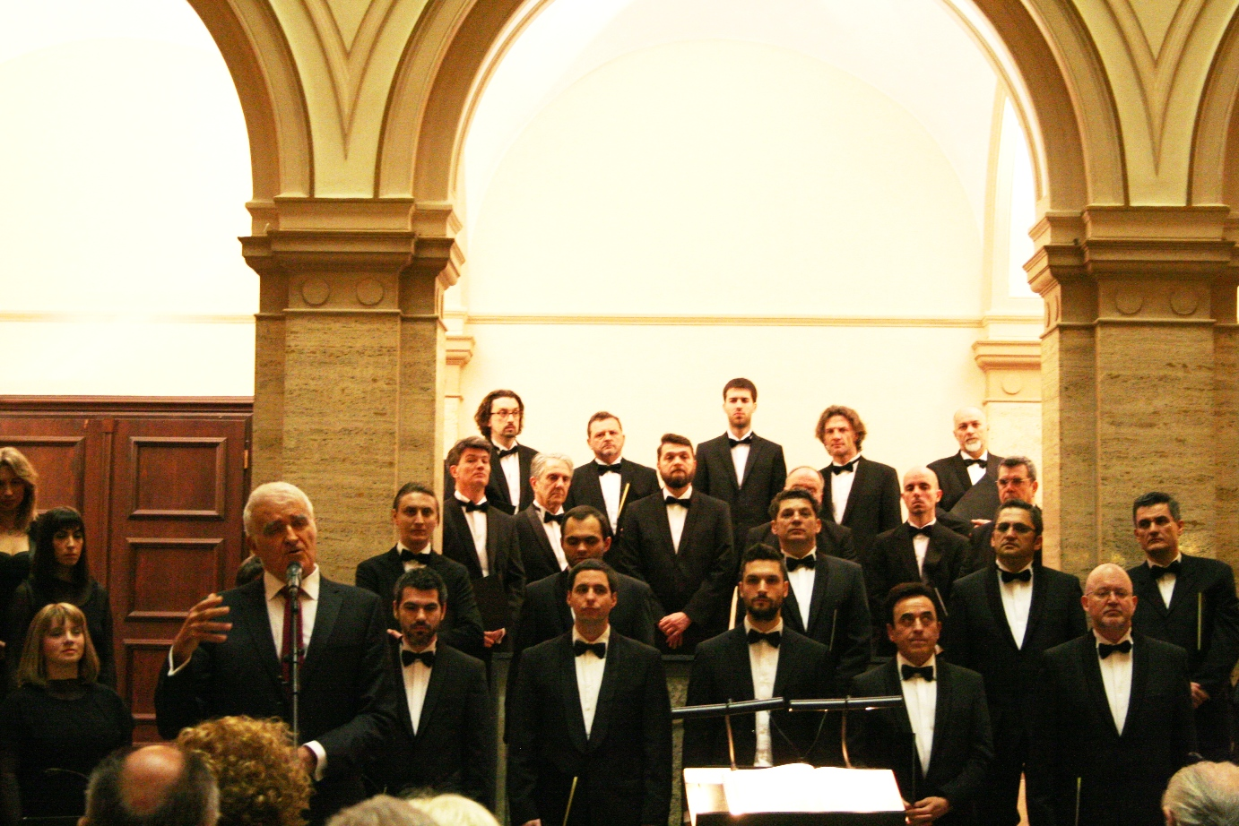

Zagreb, 20. veljače 2016. – Svečanim koncertom u svojoj palači u Zagrebu Hrvatska akademija znanosti i umjetnosti proslavila je u subotu 20. veljače 120. obljetnicu rođenja hrvatskog skladatelja akademika Jakova Gotovca i 80. obljetnicu praizvedbe njegove najpoznatije opere Ero s onoga svijeta.
Na koncertu je nastupio Zbor Hrvatske radiotelevizije pod ravnanjem dirigenta Tončija Bilića koji je u pratnji instrumentalnog ansambla izveo Gotovčeve skladbe Zvonimirova lađa, tri narodne pjesme iz Dalmacije (O, more duboko, Marjane, Marjane i Omili mi u selu divojka), Jadovanka za teletom, Dobra večer, uzorita i Koleda.
Prije početka koncerta nazočnima se obratio predsjednik HAZU akademik Zvonko Kusić koji je Jakova Gotovca nazvao jednim od najdominantnijih članova Akademije čiji značaj se zbog uloge u izgradnji hrvatskog identiteta može usporediti s nobelovcima Lavoslavom Ružičkom i Vladimirom Prelogom, Nikolom Teslom, Miroslavom Krležom, Ivom Andrićem, Vlahom Bukovcem i Ivanom Meštrovićem ili s najistaknutijim Akademijinim predsjednicima Franjom Račkim, Tadijom Smičiklasom, Andrijom Štamparom, Grgom Novakom, Ivanom Supekom i Ivom Padovanom. Podsjetio je na Gotovčev životni put, od školovanja u rodnom Splitu gdje mu je poticaje za inspiraciju folklorom dao njegov učitelj Antun Dobronić pa do dolaska u Zagreb gdje je Gotovac djelovao kao dirigent u HNK. "Svojim djelom inspiriranim folklorom i narodnim melosom, Gotovac je popunio jednu veliku prazninu stvorivši hrvatski glazbeno-umjetnički nacionalni identitet, prije svega sa svojih osam velikih opera od kojih je najpoznatija Ero s onoga svijeta, velebno glazbeno djelo usporedivo s Prodanom nevjestom Bedřicha Smetane, napisano na libreto Milana Begovića, koje je diljem svijeta izvedeno više od 3000 puta i prevedeno na devet jezika. S tom operom Hrvati su mogli ući na svjetsku pozornicu jer radi se o jednoj od najboljih slavenskih komičnih opera kojom je Gotovac je pozicionirao Hrvatsku u sam svjetski vrh. Dijelovi iz opere Ero s onoga svijeta najizvođenija su djela hrvatske glazbe nakon hrvatske himne", rekao je akademik Kusić. Spomenuo je i druga važna Gotovčeva djela, poput Koleda, Simfonijskog kola i Himne slobodi koje je skladao na početku svojih tridesetih godina života. "U pet desetljeća djelovanja Gotovac je ostao vjeran stilu i načinu koji je razvio u prvih 20 godina i nije ga mijenjao. Po tome je sličan Ivanu Meštroviću koji je, kao i Gotovac, potjecao iz vrleti Dalmatinske zagore. Kao što je utemeljitelj Akademije Josip Juraj Strossmayer govorio da je sve što ima dobio od naroda i da to svojim velikim projektima narodu vraća, tako je i Gotovac govorio da svoju glazbu prima od naroda i vraća narodu. Narodnu glazbu nosio je u sebi, a nije se njome teoretski bavio. Svojim grandioznim djelom Jakov Gotovac ugradio se u same temelje hrvatske kulture i nacionalnog identiteta i Hrvatska akademija znanosti i umjetnosti ponosna je na njega", poručio je akademik Kusić.
Tajnik Razreda za glazbenu umjetnost i muzikologiju akademik Frano Parać kazao je da je hrvatska glazba nezamisliva bez Jakova Gotovca, istaknuvši da je bio iskreni skladatelj golemog talenta, naročito za folklor. "Folklorni idiom toliko izlazi iz njegova bića da je u njegovim djelima teško reći što je citat iz folklora, a što je Jakov Gotovac originalno skladao", rekao je akademik Parać.
Na koncertu su uz članove HAZU bili i sin Jakova Gotovac Pero Gotovac, načelnik Glavnog stožera Oružanih snaga general zbora Drago Lovrić, predsjednica Odbora za znanost, obrazovanje i kulturu Hrvatskog sabora prof. dr. sc. Gordana Rusak, zamjenica gradonačelnika Grada Zagreba Vesna Kusin, počasni građanin Zagreba general Mladen Markač, biskupski vikar za kulturu mons. Nedjeljko Pintarić, rektor Sveučilišta u Zagrebu prof. dr. sc. Damir Boras i drugi predstavnici društvenog, kulturnog i javnog života.

Marijan Lipovac
Ured za odnose s javnošću i medije HAZU

